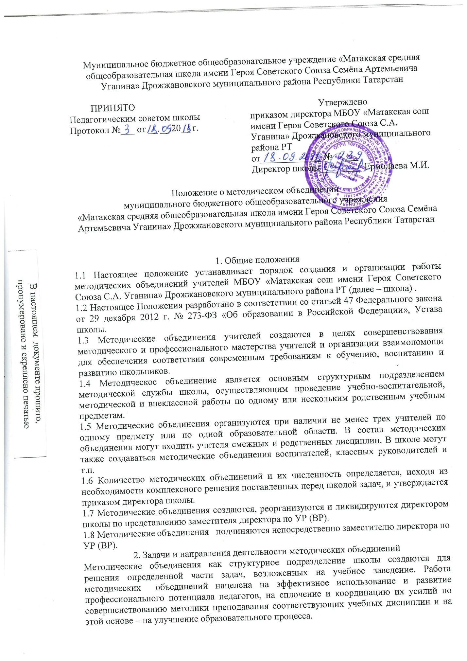

Методическое объединение:
- анализирует учебные возможности учеников, результаты образовательного процесса, в том числе внеучебной работы по предмету;
- планирует оказание конкретной методической помощи учителям-предметникам;
- организует работу методических семинаров и других форм методической работы;
- анализирует и планирует оснащение предметных кабинетов;
- согласовывает материалы для промежуточной аттестации учащихся;
- согласовывает (в случае необходимости) требования к содержанию и минимальному объему учебных курсов, к результатам обученности учащихся;
- проводит первоначальную экспертизу изменений, вносимых преподавателями в рабочие программы;
- изучает и обобщает опыт преподавания учебных дисциплин;
- организует внеклассную деятельность учащихся по предмету;
- принимает решение о подготовке методических рекомендаций в помощь учителям;
- организует разработку методических рекомендаций для учащихся и их родителей в целях наилучшего усвоения соответствующих предметов и курсов, повышения культуры учебного труда;
- рекомендует учителям различные формы повышения квалификации;
- организует работу наставников с молодыми специалистами и малоопытными учителями;
- разрабатывает положения о конкурсах, олимпиадах, предметных неделях (месячниках) и организует их проведение.
3. Основные формы работы методических объединений:
3.1. Заседания методических объединений по вопросам методики обучения и воспитания учащихся;
3.2. «Круглые столы», совещания и семинары по учебно-методическим вопросам, творческие отчеты учителей и т.п.;
3.3. Открытые уроки и внеклассные мероприятия по предмету;
3.4. Лекции, доклады, сообщения и дискуссии по методике обучения и воспитания, вопросам общей педагогики и психологии;
3.5. Изучение и реализация в учебно-воспитательном процессе требований нормативных документов, передового педагогического опыта;
3.6. Проведение предметных недель и методических дней;
3.7. Взаимопосещение уроков.

4. Порядок работы методических объединений
4.1. Возглавляет методическое объединение руководитель, назначаемый директором школы из числа наиболее опытных педагогов по согласованию с членами методических объединений.
4.2. Работа методического объединения проводится в соответствии с планом работы на текущий учебный год. План составляется руководителем методического объединения, рассматривается на заседании методического объединения, согласовывается с заместителем директора по УР (ВР).
4.3. Заседания методического объединения проводятся не реже одного раза в четверть. О времени и месте проведения заседания председатель методического объединения обязан поставить в известность заместителя директора школы по учебной (воспитательной) работе.
4.4. По каждому из обсуждаемых на заседании вопросов принимаются рекомендации, которые фиксируются в протоколах. Рекомендации подписываются руководителем методического объединения.
4.5. При рассмотрении вопросов, затрагивающих тематику или интересы других методических объединений, на заседания необходимо приглашать их руководителей (представителей).
4.6. Контроль за деятельностью МО осуществляется директором школы, его заместителем по учебной (воспитательной) работе в соответствии с планами методической работы школы и внутришкольного контроля. В своей работе МО подотчетно педагогическому совету.

5. Документация методического объединения:
Для работы в методическом объединении должны быть следующие документы:
- Положение о методическом объединении
- Приказ о назначении на должность руководителя методического объединения.
- Функциональные обязанности учителей МО
- Анализ работы за прошедший учебный год. Тема методической работы, приоритетные направления и задачи на новый учебный год.
- План работы МО на текущий учебный год.
- Банк данных об учителях МО: количественный и качественный состав (возраст, образование, специальность, преподаваемый предмет, общий стаж и педагогический, квалификационная категория, награды, звание, домашний телефон)
- Сведения о темах самообразования учителей МО
- Перспективный план аттестации учителей МО
- График прохождения аттестации учителей МО на текущий год
- Перспективный план повышения квалификации учителей МО
- График повышения квалификации учителей МО на текущий год
- График проведения открытых уроков по предмету учителями МО
- План проведения предметной недели
- Отчет о проведении предметной недели
- Протоколы заседаний МО.

6. Основные формы работы МО
6.1. Коллективные:
- методические семинары
- научно-практические конференции
- педагогические чтения
- методические выставки

6.2 Групповые:
- взаимопосещение уроков
- мастер классы
- открытые уроки
- «круглый стол»
- методический диалог

6.3. Индивидуальные
- собеседование
- самоанализ
- консультации
- самообразование
-курсовая переподготовка
- наставничество

7. Критерии оценки МО
-Рост удовлетворенности педагогов собственной деятельностью
- Высокая заинтересованность педагогов в творчестве
- Положительная динамика качества обучения
- Овладение современными методами обучения и воспитания
- Обобщение и распространение передового педагогического опыта

8. Права методического объединения
Методическое объединение имеет право:
- готовить предложения и рекомендовать учителей для повышения квалификационного разряда;
- выдвигать предложения об улучшении учебного процесса в образовательном учреждении;
- ставить вопрос о публикации материалов о передовом педагогическом опыте, накопленном в методическом объединении;
- ставить вопрос перед администрацией школы о поощрении учителей методического объединения за активное участие в методической деятельности;
- рекомендовать учителям различные формы повышения квалификации;
- обращаться за консультациями по проблемам учебной деятельности и воспитания обучающихся к заместителям директора;
- выдвигать от методического объединения учителей для участия в конкурсах «Учитель года».
9. Обязанности членов методического объединения
Каждый учитель образовательного учреждения должен являться членом одного из методических объединений и иметь собственную программу профессионального самообразования. Он обязан:
- участвовать в заседаниях методического объединения, практических семинарах и т. д.;
- стремиться к повышению уровня профессионального мастерства;
- знать тенденции развития методики преподавания предмета;
- владеть основами самоанализа педагогической деятельности

10. Контроль деятельности методического объединения
Контроль деятельности методических объединений осуществляется директором школы, его заместителями по учебной и воспитательной работе в соответствии с планами методической работы школы и внутришкольного контроля, утверждаемыми директором школы.
11. Срок действия положения
Срок действия данного положения не ограничен.

